2023年四川住院医师-四川住院医师神经外科考试历年参考核心考点荟萃附答案

第一卷

一.参考题库(共25题)
1.病历摘要：患儿男性，11岁。半年前开始出现行走不稳，常无故跌倒。半月前出现发作性剧烈头痛，伴恶心呕吐。体检：T36℃，P100次/分，R22次/分，BP100/60mmHg，神清，言语较缓慢，双眼外展约不及边，双眼侧视时有小幅度水平眼震。四肢肌力正常，右上肢肌张力较低，坐位姿势不稳，常不自主摇晃，双上肢指鼻不准，行走蹒跚步态，足距扩大，身前倾。

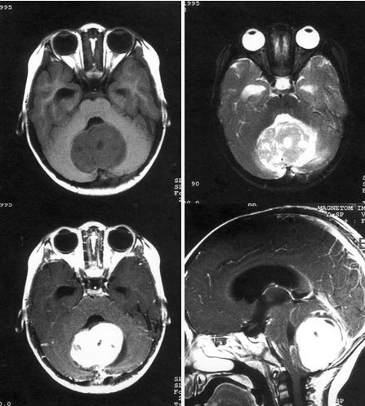
伤口出现脑脊液漏，考虑可能与下列哪些因素有关？提示：术后8日伤口拆线，第二日发现伤口有清亮液体搏动性流出（）
A、儿童头皮较薄
B、肌层及皮下缝合不严密
C、伤口拆线过早
D、患儿营养较差
E、可能仍存在颅内压增高
F、遗传

正确答案:A,B,C,D,E

2.女性，34岁，近2年来无诱因下出现头痛头昏，清晨起床时明显，常伴有恶心、呕吐。

查体：神清语利，眼底（见图），其他颅神经检查正常。此病人的初步诊断为（） 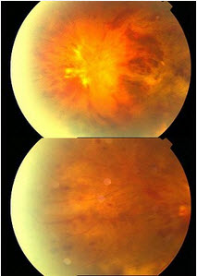
A、颅内压增高
B、血管性头痛
C、神经性头痛
D、青光眼
E、视神经炎

正确答案:A

3.病历摘要：患者女性，10岁。结核性脑膜炎愈后8月，头痛伴恶心呕吐1周，并渐加重。体检：神清，精神差，反应迟钝，双眼底视神经乳头水肿，双眼外展差，余未见明显异常。

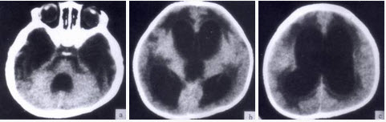
下列关于脑积水的叙述哪些是正确的？（）
A、按阻塞部位分：梗阻性脑积水和交通性脑积水
B、按脑脊液蓄积部位分：内部性脑积水和外部性脑积水
C、正常颅压脑积水是指脑室扩大，但脑室内压力正常
D、正常颅压脑积水主要症状是步态不稳、记忆力障碍及尿失禁
E、儿童脑积水多为先天性和炎症性病变所致
F、成人脑积水多为颅内肿瘤、蛛网膜下腔出血和外伤所致

正确答案:A,B,C,D,E,F

4.垂体腺瘤（如图所示）首选的治疗方法为（） 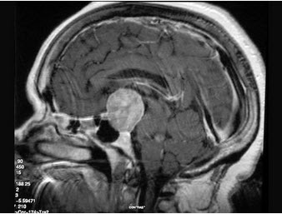
A、溴隐亭治疗
B、放射治疗
C、化学治疗
D、手术治疗
E、伽玛刀治疗

正确答案:D

5.病历摘要：患者女性，6岁，半年来感觉视力模糊，近10天出现反复头痛，间有恶心呕吐，精神转差，查体：神志清楚，身高90cm，体重25Kg，血压90/55mmHg，右眼视力4.6，左眼视力4.8，双侧视乳头水肿，颈软，伸舌居中，四肢肌张力正常，肌力5级，双侧Babinski征（－）。

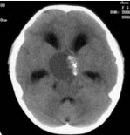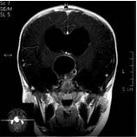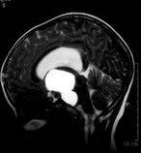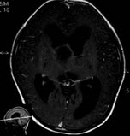
患者术后第一天，神志嗜睡，精神疲倦，皮肤干燥，38.2℃，心率155次/分，Bp102/60mmHg，中心静脉压3mmH2O，Na+160mmol/L，尿量很多，色清如水，应作的处理措施有？（）
A、监测血钠钾变化
B、尿比重测定
C、置入胃管，经胃管多补充液体
D、监测每小时尿量
E、垂体后叶素肌注
F、监测中心静脉压变化

正确答案:A,B,C,D,E,F

6.桥小脑占位性病变（如图所示）的临床表现不包括下列哪项（） 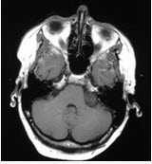
A、患侧神经性耳聋伴有耳鸣及小脑症状
B、同侧面部感觉部分减退及轻度周围性面瘫
C、产生两眼上视障碍，少数有下视障碍
D、肿瘤较大时有后组脑神经症状
E、颅内压增高症状

正确答案:C

7.关于生殖细胞瘤（如图所示）以下描述中不正确的是（） 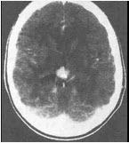
A、青少年多见，恶性程度高
B、发生于松果体区者女性多，鞍上者男性多
C、鞍上为多发部位
D、对放疗、化疗敏感
E、常通过脑脊液播散

正确答案:B

8.成年男性，头疼、头胀、发热，血象高，CT检查如图，选择最可能的诊断（） 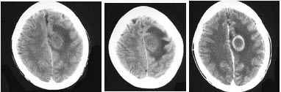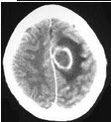
A、脑脓肿
B、胶质瘤
C、皮样囊肿
D、脑梗死
E、脑膜瘤

正确答案:A

9.有关硬膜下血肿（见图），下列哪项描述不恰当（） 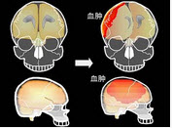
A、急性硬膜下血肿是脑挫裂伤皮质小动脉破裂出血引起
B、亚急性硬膜下血肿的时间是指伤后3天～2周
C、慢性硬膜下血肿常见出血血管是桥静脉
D、慢性硬膜下血肿癫痫发生率可达40%
E、慢性硬膜下血肿首选钻孔引流术

正确答案:B

10.哪些不是髓外硬膜下肿瘤（如图所示）的特点（） 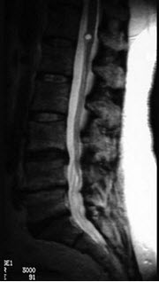
A、分离性感觉障碍
B、脊髓半侧损害综合征
C、感觉和运动障碍自上而下发展
D、感觉和运动障碍自下而上发展
E、根性疼痛

正确答案:A,C

11.视乳头水肿（见图）在临床疾病的意义中，下列哪种说法是正确的（） 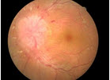
A、出现视乳头水肿，可以肯定颅内有占位性病变
B、视乳头水肿是颅内压增高的重要体征
C、无视乳头水肿，可以排除颅内占位性病变的存在
D、无视乳头水肿可以排除颅内压增高
E、视乳头水肿对颅内占位病变的性质有鉴别诊断价值

正确答案:B

12.动脉瘤出血后，下列哪项不符合Hunt及Hess五级分类法（）
A、I级：无症状，或轻微头痛及轻度颈项强直
B、Ⅱ级：中度到重度头痛，颈强直，除有脑神经麻痹外，无其他神经功能缺失
C、Ⅳ级：木僵，中度到重度偏侧不全麻痹
D、Ⅲ级：昏迷，或较重的灶性神经功能缺失
E、V级：深昏迷，去脑强直，濒死状态

正确答案:D

13.病历摘要：患者女性，10岁。结核性脑膜炎愈后8月，头痛伴恶心呕吐1周，并渐加重。体检：神清，精神差，反应迟钝，双眼底视神经乳头水肿，双眼外展差，余未见明显异常。

下列关于脑脊液的叙述哪些是正确的？（）
A、脑脊液主要有脉络丛产生
B、脑室内的脑脊液经第4脑室的正中孔和侧孔流入蛛网膜下腔
C、脑脊液主要有蛛网膜颗粒吸收入下矢状窦
D、成人脑脊液的总量约为100～150ml
E、正常脑脊液细胞数为0～20×10/L
F、颅内静脉窦血栓形成可导致脑脊液吸收障碍

正确答案:A,B,D,F

14.病历摘要：患者男性，56岁，因右侧视力下降伴视野缺损2个月来院就诊，诉头痛，无明显头晕，无视物重影，无恶心呕吐，无肢体抽搐，无肢体乏力，胃纳佳，大小便正常，既往史无特殊，入院检查：神志清楚，言语清楚，体毛分布正常，左侧视力4.6，右侧视力4.0，粗侧右颞侧视野缺损，左侧正常，颈软，四肢肌张力正常，肌力正常，病理征（－）。

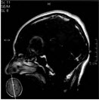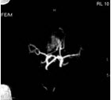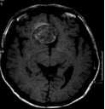
术中的处理，下列那些正确的？提示：本例患者采用翼点开颅瘤蒂夹闭术（）
A、瘤体太大，瘤蒂不易找到，在可能瘤颈位置上瘤夹
B、瘤蒂稍宽，可用双极电凝使蒂缩小再上瘤夹
C、瘤蒂很宽，用两个瘤夹从相对方向各夹一半
D、用一穿刺针刺入动脉瘤，用力抽吸血液使瘤壁塌陷，迅速分离瘤蒂予夹闭
E、本例患者夹闭瘤颈后，仍应作瘤体切除，或瘤内血栓清楚
F、夹闭瘤蒂后，应用针穿刺瘤腔，检查有无活动出血

正确答案:B,C,D,E,F

15.病历摘要：患儿男性，11岁。半年前开始出现行走不稳，常无故跌倒。半月前出现发作性剧烈头痛，伴恶心呕吐。体检：T36℃，P100次/分，R22次/分，BP100/60mmHg，神清，言语较缓慢，双眼外展约不及边，双眼侧视时有小幅度水平眼震。四肢肌力正常，右上肢肌张力较低，坐位姿势不稳，常不自主摇晃，双上肢指鼻不准，行走蹒跚步态，足距扩大，身前倾。

初步诊断考虑哪些疾病？提示：患儿行头颅MR检查（见图）（）
A、室管膜瘤
B、脉络丛乳头状瘤
C、淋巴瘤
D、髓母细胞瘤
E、血管网状细胞瘤
F、星形细胞瘤

正确答案:A,B,D,F

16.女性，67岁，主因头痛，右半肢体麻木，乏力3个月，入院查体，神清，血压正常，右面部感觉减退，右侧肢体不完全性偏瘫，右侧巴氏征阳性，胸片示右肺第二肋间可见阴影
头颅CT示见图，首先考虑为（） 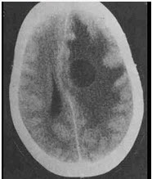
A、脑出血
B、脑脓肿
C、脑转移瘤
D、慢性硬脑膜下血肿
E、原发性颅内肿瘤

正确答案:C

17.常见的椎管内肿瘤（如图所示）有（） 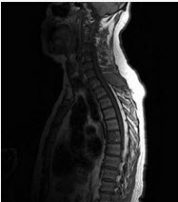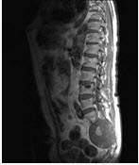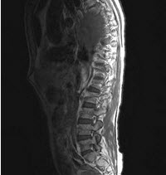
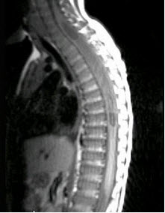
A、脊膜瘤
B、胶质瘤
C、血管瘤
D、上皮样囊肿
E、神经鞘瘤

正确答案:A,B,C,D,E

18.男，47岁，视物模糊数月，头痛、恶心、呕吐3天，行MRI检查如图，最可能的诊断为（） 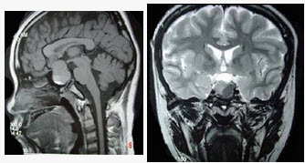
A、颅咽管瘤
B、脑膜瘤
C、蛛网膜囊肿
D、垂体瘤并出血
E、表皮样囊肿

正确答案:D

19.关于颅咽管瘤（见图）下列哪项不正确（） 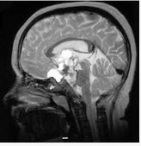
A、男性多于女性
B、囊性变且包膜钙化多见
C、多见于成年人
D、常发生在鞍上
E、约占颅内肿瘤的5%

正确答案:C

20.如图所示脑动脉瘤的定位应该为（） 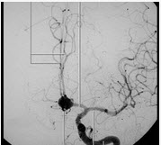
A、左大脑前动脉
B、右大脑前动脉
C、前交通动脉
D、左颈内动脉
E、右颈内动脉

正确答案:C

21.某患儿，出生后即发现颈部数个3cm×5cm大小皮肤肿物，呈草莓状分叶，边界清，质软，呈葡萄酒色，压之褪色，一年后停止生长。
如图，首选治疗（）。 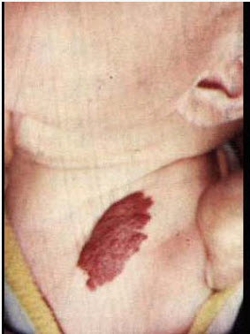
A、观察数年，如不消退或影响美容可选适当治疗
B、硬化剂治疗
C、手术切除或放疗
D、激素治疗
E、冷冻治疗

正确答案:A

22.松果体区肿瘤（如图所示）的临床表现哪项不正确（） 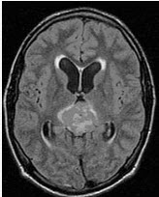
A、女性病人性早熟
B、尿崩症
C、瞳孔对光反应和调节反应障碍
D、水平眼球震颤
E、上视障碍

正确答案:A

23.病历摘要：患者男性，35岁。性功能减退2年，视力下降6月。既往体健。体检：神清，皮肤细腻，毛发稀疏。视力左眼0.3，右眼0.5，双瞳等大等圆，直径3.5mm，对光反射稍迟钝，双颞侧偏盲，双眼底视神经乳头原发性萎缩，余神经系统未见异常。

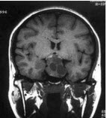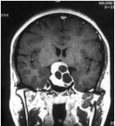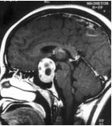
患者出现上述情况，作何处理？提示：术后第1日患者尿量300ml/小时，尿比重1.002（）
A、口服卡马西平
B、口服双氢克尿塞
C、垂体后叶素皮下注射
D、静滴地塞米松
E、口服弥凝
F、肌注长效尿崩停
G、口服安体舒通

正确答案:C

24.病历摘要：患者女性，25岁。10日前因车祸致头部外伤，伤后有短暂昏迷史，右鼻腔少量血性液体流出。8日前开始感颅内有杂音。7日前右眼睑出现肿胀伴右眼视力下降，并逐渐加重。既往体健。体检：神志清楚，右眼明显突出并有搏动，右眼睑及球结膜水肿充血，眼球部及颞部可听到与脉搏一致的隆隆样杂音。瞳孔右大于左（5：3mm），视力右眼失明，右眼球各方向运动均受限，左眼视力及运动正常。（）

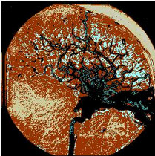
根据病史、体征，初步诊断考虑什么？（）
A、眶内脑膜膨出
B、眶内动脉瘤
C、海绵窦血栓形成
D、颈动脉海绵窦瘘
E、海绵窦炎
F、视神经胶质瘤

正确答案:D

25.颅内肿瘤（如图所示）好发年龄组是（） 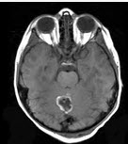
A、12～20岁
B、20～30岁
C、20～50岁
D、30～40岁
E、>50岁

正确答案:C

第二卷

一.参考题库(共25题)
1.神经胶质瘤（如图所示）占全部颅内肿瘤的（） 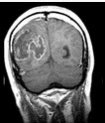
A、20%～30%
B、30%～40%
C、40%～50%
D、50%～55%
E、>55%

正确答案:C

2.有关脑室内脑膜瘤（如图所示），下列哪项说法不恰当（） 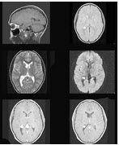
A、起始于脉络丛
B、侧脑室内脑膜瘤多位于侧脑室三角部
C、临床常见头痛、视乳头水肿
D、三、四脑室内脑膜瘤可引起梗阻性脑积水
E、脑血管造影显示侧脑室内脑膜瘤供血动脉多为大脑中动脉

正确答案:E

3.男性，56岁，半月前无明确诱因出现头晕症状，伴左下肢无力，左上肢发胀，双手麻木，症状呈进行性加重。查体：除左下肢肌力Ⅳ级外无其他阳性体征。
行头颅CT检查提示除哪项外下列诊断均有可能（）
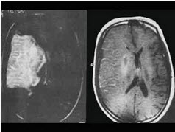
A、脑梗死
B、脑脓肿
C、高血压脑出血
D、颅内肿瘤
E、脑囊肿

正确答案:A

4.病历摘要：患者女性，37岁。大便时突起炸裂样头痛3小时，伴喷射样呕吐。既往体健。体检：T37.5℃，BP145/90mmHg，R20次/分，P85次/分。神志清楚，颅神经检查无异常，颈强直，克、布氏征（-），四肢肌力、肌张力正常，病理征（-）。

以上内容仅为本文档的试下载部分，为可阅读页数的一半内容。如要下载或阅读全文，请访问：https://d.book118.com/016013222000010040

